光的折射 透镜
主备内容 | 二次备课  （备课人：________）
【教学目标】
1.查漏补缺，将本章知识形成知识体系；
2.进一步的理解光的折射规律和会作光的折射光路图，解释光学现象；
3.进一步的理解凸透镜成像规律及其在生活中的应用；
4.培养归纳、分析、总结的思维能力。
【教学重点】对本章知识的梳理及本章知识的综合运用
【教学难点】透镜对光线的作用、凸透镜成像规律的综合运用
【教学过程】
一、【自主学习】
1、光从一种物质进入另一种物质时，它的传播方向通常会______，这种现象叫做光的折射。
2、光的折射现象例举：（1）早晨看到位于地平线 的太阳（2）看到池底变 了（3）水中的筷子向 弯折（4）海市蜃楼（5）幻日、太阳变扁、变方等（6）彩虹等。
3、光的折射规律：光折射时，折射光线、入射光线、法线在_________内；折射光线和入射光线分别位于_________两侧。当光从空气____射到水或玻璃中时，折射光线_________法线，折射角_____入射角。入射角增大时，折射角______。光垂直射到水或玻璃的表面时，在水和玻璃中的传播方向______。根据光路的______，当光从水或玻璃斜射到空气中时，折射光线将_____法线，折射角_____入射角。
4、中央比边缘______的透镜叫做凸透镜。中央比边缘______的透镜叫做凹透镜。透镜的中心叫_______,平行于主光轴的光线经透镜折射后会聚的点叫______，折射光线反向延长所会聚的点叫______,凸透镜对光线有______作用；凹透镜对光线有______作用。
5、请使用三种方法鉴别凸透镜和凹透镜？

6、有一个不知焦距的凸透镜,你用什么办法可以粗略测出它的焦距?

7、凸透镜成像规律
物距 | 倒正 | 大小 | 虚实 | 像距 | 应用
U>2f
U=2f
f<U<2f
U=f | 不成像 |  |  |  | 获得平行光
U<f
8.口诀：一倍焦距分 ，两倍焦距分 ，成实像时物近像 像变 （像的移动方向与物体移动方向 ）实像 立居 侧，虚像 立位 侧。
9、在“探究凸透镜成像规律”的实验中，从左到右依次放置 、 和 ，调整它们的高度，使它们的中心大致在 ，这样做的目的是 。
10、照相机是利用凸透镜能成 像的原理制成的，它的镜头相当于一个 ；人的眼睛像一架神奇的照相机，晶状体相当于 ，视网膜相当于 。
11、幻灯机是利用凸透镜能成 像的原理制成的，胶片应 放。
12、近视眼看不清远处的景物，是因为远处的物体的像落在视网膜的 方，近视眼应戴 矫正，其作用是使像 移，清晰地像成在视网膜上。
13、远视眼看不清近处的景物，是近处的物体的像落在视网膜的 方，近视眼应戴 矫正，其作用是使像 移，清晰地像成在视网膜上。
14、望远镜能使远处的物体在近处成像。通常望远镜可看作是由两个透镜组成。靠近眼睛的透镜叫做 镜，靠近被观察物体的透镜叫做 镜。常见的望远镜有__________
15、显微镜的目镜、物镜都是 透镜， 焦距大。近处的物体通过物镜成 、 的 像，再通过目镜成 、 的 像，近处的物体通过显微镜经过两次放大成一个 、 的 像。
二、【课堂导学】
【考点一】利用光的折射规律完成光路图，解释有关现象
【例1】下图中，正确表示了光从空气进入玻璃中的光路图是（ ）
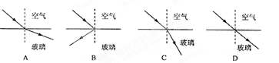
【例2】 如下图，一束光线从空气斜射到水面时发生反射和折射，OB为反射光线，请作出入射光线、法线和大致的折射光线。标出折射角γ。
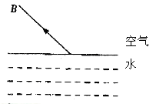
O

【拓展变式】1、如图，MM′是两种介质的分界面，P是一个物点，P′是P的像点，图中画出了由P点射向界面的两条光线，请画出这两条光线进入另一种介质的折射光线。
2、如图4—1为光在空气与玻璃交界面发生的反射和折射光路图。界面的 方是玻璃，反射角等于 ， 是折射光线。
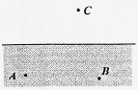
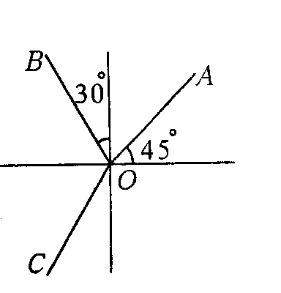
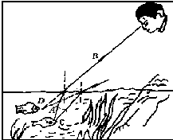
3、如图所示，潜水员眼睛在水下A点处，B点有条小鱼，C点有只小鸟，请作出潜水员观察鱼、鸟的光路图
图4—1
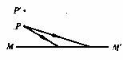

【例3】孩子在湖边观鱼，这条鱼实际在C点处，但孩子看见鱼是在D点处。则小孩这样看的结果是________形成的，所看的是鱼的_____像，（填实像或虚像），光是从__________ （空气中射到水中或水中射到空气中），鱼的反射光线折射时_________（靠近或偏离）法线，小孩看到鱼的深度比鱼所在的实际深度______。
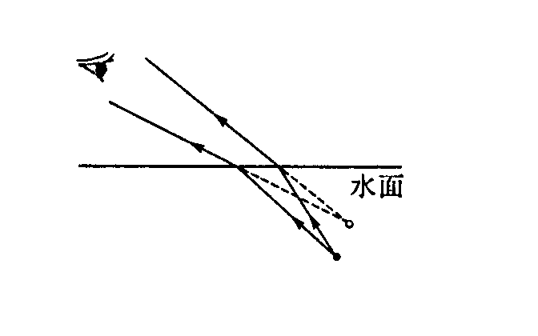
【拓展变式】 站在岸上的人看到平静的水面下有一静止的物体，如图2，如果他想用一束强光照亮物体，则应瞄准 ( )
图2
A．看到的物体 B．看到的物体的下方
C．看到的物体的上方 D．看到的物体的前方
【考点二】凸透镜成像的规律
【例4】在“研究凸透镜成像规律的实验中”：
（1）在实验时，应先调节烛焰、凸透镜、光屏的中心大致在 ，其目的是为了 。
（2）当点燃蜡烛后，无论怎样调整都不能在光屏上得到清晰的像，原因是： 。
（3）实验中由于蜡烛燃烧变短，像将向 移动，如保持蜡烛、光屏不动，将凸透镜向_______移动，可以使烛焰的像清晰地成在光屏的中央。
(4) 当蜡烛在凸透镜左侧距凸透镜20cm的时候，在光屏上得到一个倒立等大的实像，则凸透镜的焦距是 cm；当蜡烛再向凸透镜靠近5cm时，所成的像的性质是 、 、 。
(5)小明用一张白纸将凸透镜上半部分挡住，成像性质将 __ （变化/不变化）；像的亮度____________（变亮/变暗/不变化）。
【拓展变式】在“凸透镜成像规律”实验中，某同学进行了如下两个探究：
（1）为研究像距与焦距的关系，他选用焦距不同的三个凸透镜进行实验，实验数据记录如下表。
物距u/cm | 实验序号 | 焦距f／cm | 像距v/cm
10 | 1 | 2 | 2.5
10 | 2 | 5 | 10
10 | 3 | 8 | 40

分析表中数据可知，保持物距不变时，焦距越大，则所成实像的像距越 (大、小)。
（2）该同学用若干个发光二极管组成形状如“E”的发光物体，如图15甲所示，将发光物体、凸透镜和光屏依次组装到光具座上并调整好，且物距调节为6cm时,在光屏上成的像如图15乙所示, 则他选用的是三个透镜中焦距为 cm的凸透镜；如果只将“E”，换成“R”，并在同一位置观察，光屏上成的像应是图15丙中的 (填数字序号)。
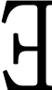
图15



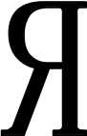

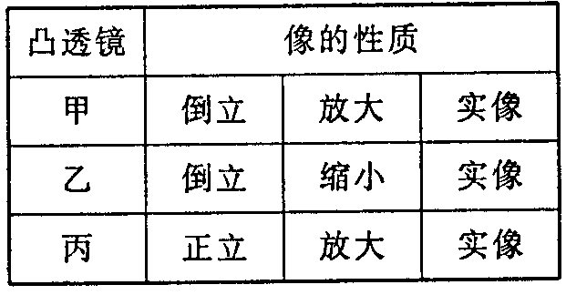
【例5】一个物体到凸透镜的距离是30cm时，在光屏上得到一个放大的实像，若把物体沿凸透镜的主光轴移到距透镜45cm处，成的像情况是：（ ）
甲 乙 丙
① ② ③ ④
A、放大的实像 B、缩小的实像
C、等大的实像 D、上述三种情况都有可能。
【拓展变式】1.黎明同学要挑选一焦距小于6 cm的凸透镜，他用物理实验对甲、乙、丙三块凸透镜进行测量，保持烛焰与凸透镜的距离为12cm，实验结果记录在表格上，可以确定 凸透镜是黎明同学需要的。
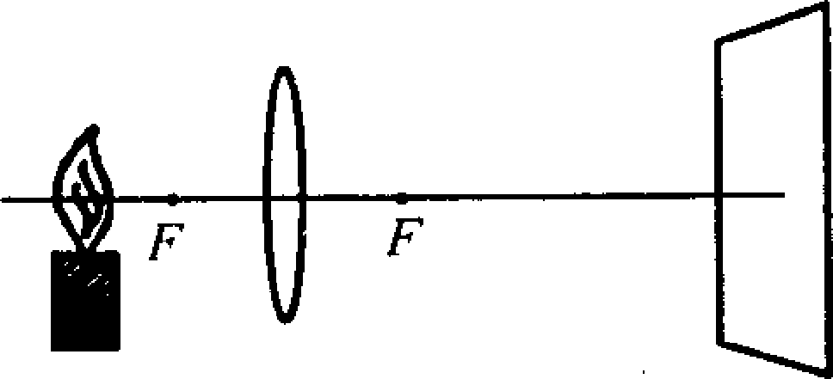
2. 探究凸透镜成像规律的实验中，当烛焰、凸透镜、光屏处于如图所示的位置时，恰能在光屏上得到一个清晰的像。利用这一成像原理可以制成（ ）
A、照相机 B、幻灯机 C、放大镜 D、潜望镜
【考点三】生活中透镜的应用
1、作为放大镜的应用：原理：当物体在 ，凸透镜成 的像。
【例6】 老奶奶用放大镜看报时，为了看到更大的清晰的像，她常常这样做（ ）
A．报与放大镜不动，眼睛离报远些 B．报与眼睛不动，放大镜离报远一些
C．报与放大镜不动，眼睛离报近一些 D．报与眼睛不动，放大镜离报近一些
2、作为放映机镜头的应用：原理：当物体在 ，凸透镜成 的像。
【例7】在农村放映电影，试镜头时，发现屏上的影像小了一点，应当怎样调整放映机（ ）
A．放映机离屏远一些，胶片离镜头远一些 B．放映机离屏远一些，胶片离镜头近一些
C．放映机离屏近一些，胶片离镜头远一些 D．放映机离屏近一些，胶片离镜头近一些
3、作为照相机镜头的应用：原理：当物体在 ，凸透镜成 的像。
【例8】 某同学拍毕业合影后，想拍一张单身像。摄影师应采取的方法是（ ）
A．使照相机靠近同学，同时镜头往后缩，离胶片近些
B．使照相机靠近同学，同时镜头往前伸，离胶片远些
C．使照相机远离同学，同时镜头往后缩，离胶片近些
D．使照相机远离同学，同时镜头往前伸，离胶片远些
【拓展变式】用照相机拍摄水池底部的物体时，若保持照相机的位置不变，比较池中有水和无水两种情况（假设两种情况下，人眼看到的物体等大），则有水时（ ）
A．暗箱应略短一些，得到的像会略大些 B．暗箱应略短一些，得到的像会略小些
C．暗箱应略长一些，得到的像会略大些 D．暗箱应略长一些，得到的像会略小些
【考点四】关于视力矫正
【例9】如图，把一副近视眼镜放在凸透镜前，移动光屏，使光屏上得到了一个清晰的像，若取下眼镜，则光屏上的像变模糊了，此时，要想得到清晰的像，则光屏应向_______移动，如果此时在凸透镜前再放一副远视眼镜，要想得到清晰的像，则光屏应向_______移动。
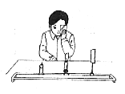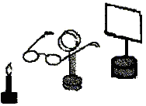【拓展变式】某校同学在学习了眼睛和眼镜的内容后，想通过实验探究近视眼的形成原因。他们选择了如下器材：蜡烛、用薄膜充入水后制成的水凸透镜（与注射器相连，注射器里有少量水）、光屏等。水凸透镜的厚薄可以通过注射器注入、吸取水的多少来调节。其装置如图所示。（1）在此实验装置中，_______相当于人眼球中的晶状体。_______相当于人眼球中的视网膜。（2）请你用此实验装置探究近视眼的成因，要求写出实验过程。
【考点五】有关透镜作图
【例10】完成下列光路图.
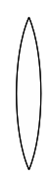
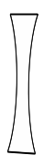

【例11】请你在图甲、乙的虚线框内分别画出一个适当的光学器件，使它能够满足图中改变光路的要求。
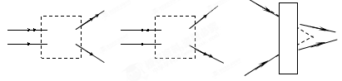
【例12】如图所示，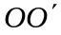为凸透镜的主光轴，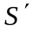为点光源S经凸透镜成的像，SA为光源S发出的一条光线，请在图中适当的位置画出凸透镜，并完成SA通过凸透镜的光路；找到焦点的位置；

【拓展变式】如图所示，物体AB所成虚像A’B’， 请在图中适当的位置画出凸透镜，找到焦点的位置

【板书设计】
教学反思：

